MANUAL SURAT LANTIKAN PENYELIA SECARA ON-LINE

- Log Masuk
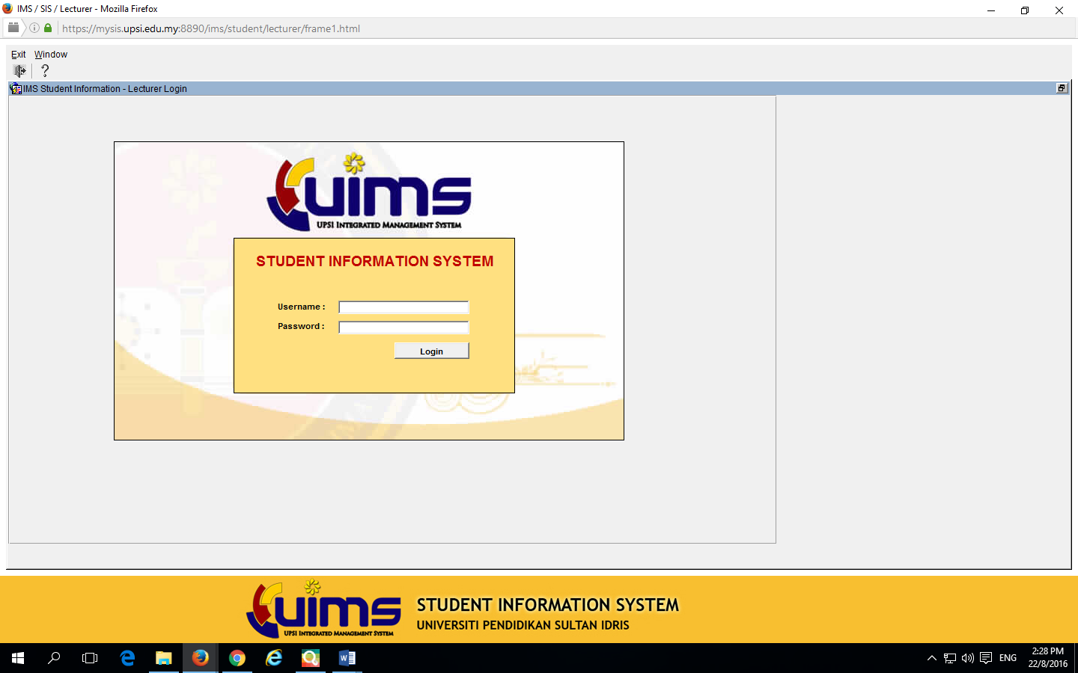

- Pilih Postgraduate Research
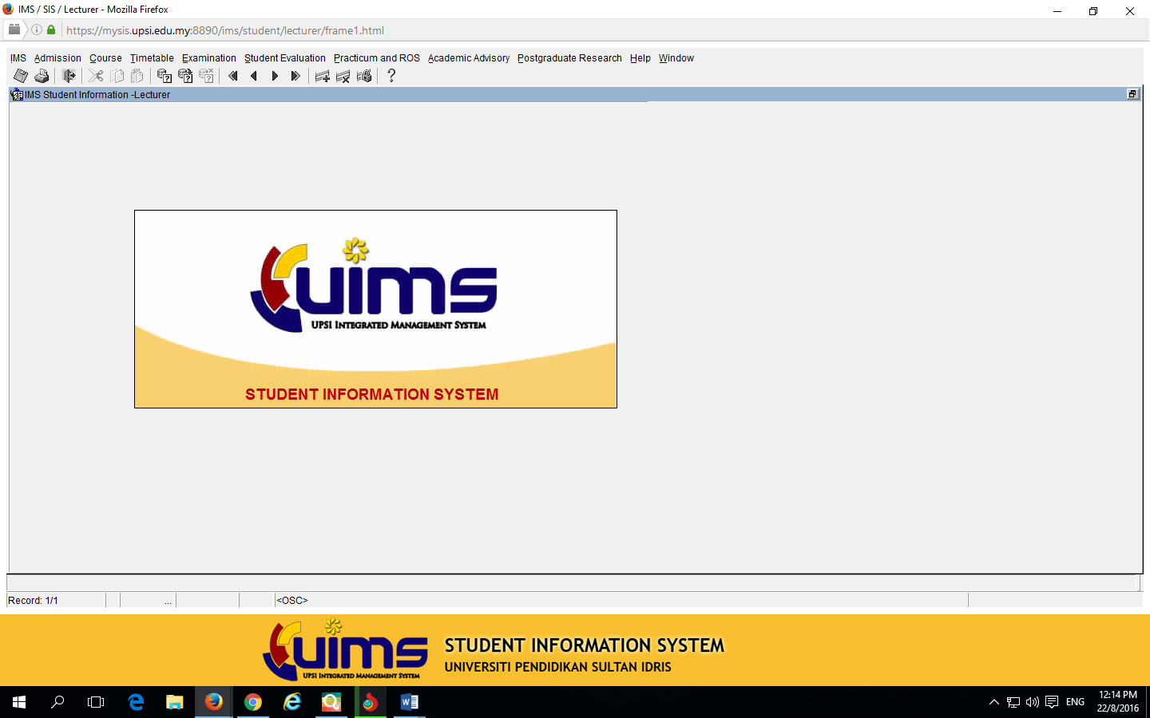

- Pilih List of Student (supervision)

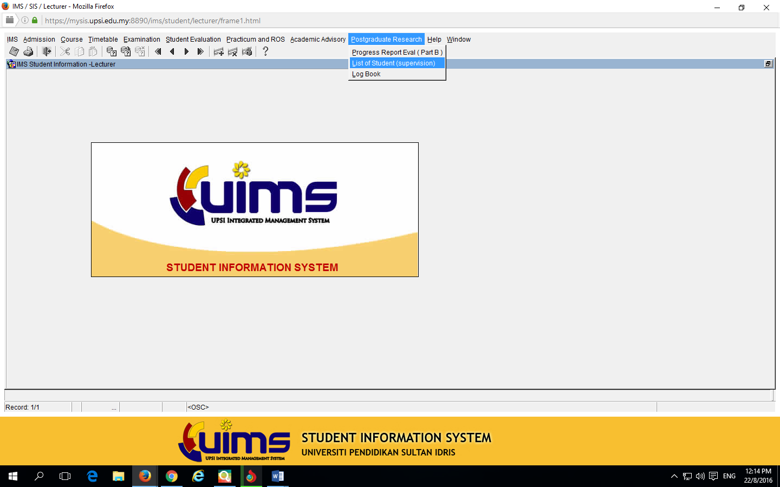

- Klik di Level of Study – pilih Ijazah Sarjana atau Ijazah Doktor Falsafah
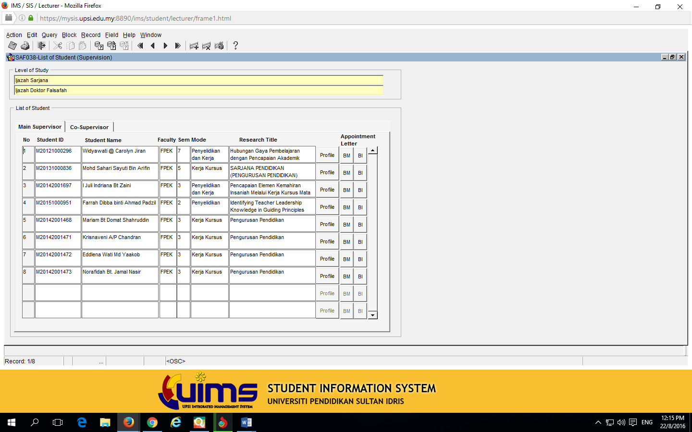

- Klik Main Supervisor atau Co-Supervisor, klik Appointment Letter. Pilih Bahasa Melayu atau Bahasa Inggeris
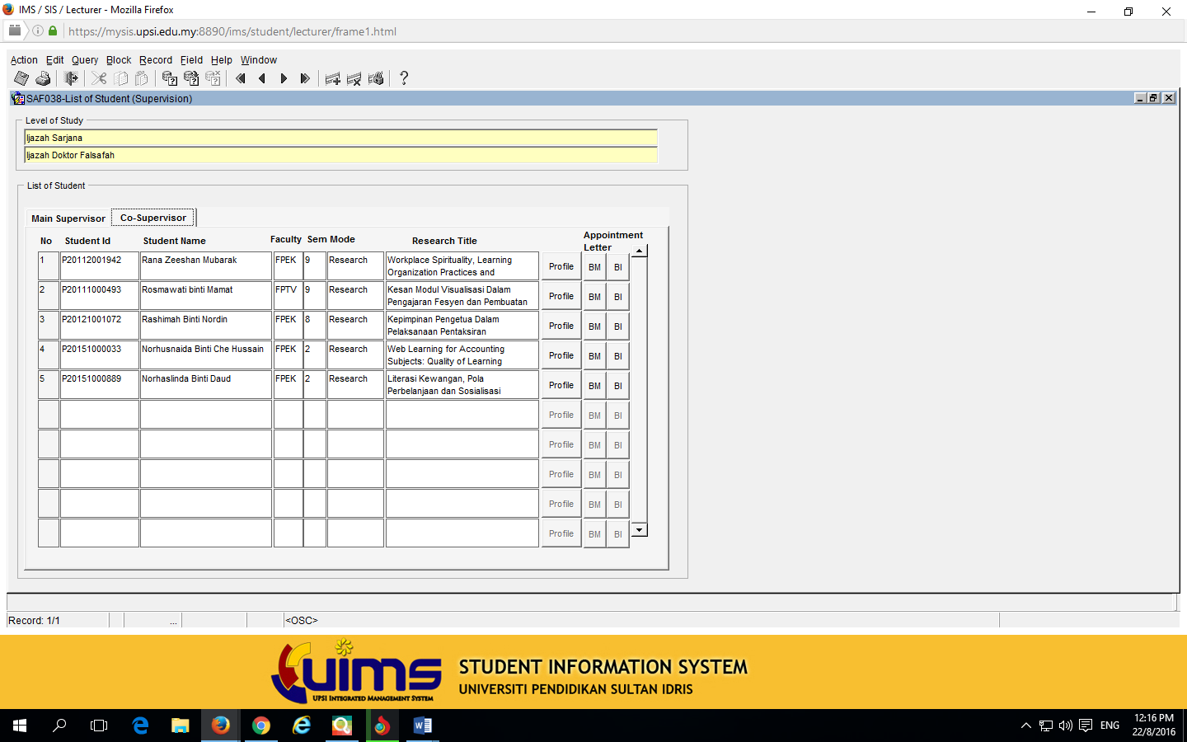

- Surat lantikan sebagai Penyelia akan terpapar.
